Stacked Generalization: Stacking и Blending в машинном обучении
Доклад по курсу «Машинное обучение», СПбГУ, 2026

Ассогба Сирилл Кириллос

1. Введение
Одна модель редко оказывается лучшей на всех участках пространства признаков: линейная модель хорошо ловит глобальный тренд, метод ближайших соседей - локальную структуру, деревья - нелинейные взаимодействия. Ансамблирование объединяет несколько моделей так, чтобы их сильные стороны складывались, а ошибки частично гасили друг друга.
Три классических подхода отвечают на разные вопросы:
Подход | Как строится ансамбль | Что уменьшает
Bagging (случайный лес) | независимые модели на бутстрэп-выборках, усреднение | дисперсию
Boosting (градиентный бустинг) | модели строятся последовательно, каждая исправляет ошибки предыдущих | смещение
Stacking / Blending | разные по природе модели, а их предсказания объединяет обучаемая мета-модель | выбор и взвешивание моделей
Цель работы: разобрать идею stacked generalization, сравнить схемы Stacking (на out-of-fold предсказаниях) и Blending (на отложенной выборке), реализовать их с нуля и проверить на реальных данных, включая типичную ошибку - утечку данных в мета-признаках.

2. Теория

2.1. Идея Stacked Generalization
Метод предложил Д. Волперт в 1992 году (Stacked generalization, Neural Networks, 5(2), 241-259). Схема двухуровневая:
- уровень 0: $M$ базовых моделей $f_{1},…,f_{M}$, обученных на исходных данных $\left(x,y\right)$;
- уровень 1: мета-модель $g$, для которой входом служат предсказания базовых моделей, а целью - прежний $y$:
$$\hat{y}\left(x\right)=g\left(f_{1}\left(x\right), f_{2}\left(x\right), …, f_{M}\left(x\right)\right).$$
Мета-модель учится отвечать на вопрос: «в каких ситуациях какой модели и насколько стоит доверять». Простейший вариант - $g$ линейна, y=b+m​wmfmx; тогда stacking есть обучаемое взвешенное среднее, а простое усреднение ($w_{m}=1/M$) является его частным случаем.

2.2. Главная проблема: утечка данных
Наивная реализация: обучить $f_{m}$ на train, получить $f_{m}\left(x_{i}\right)$ для тех же $x_{i}$ и на этих числах учить $g$. Так делать нельзя. Модель, запомнившая обучающие данные (KNN с $k=1$, глубокое дерево, лес), на train почти безошибочна. Мета-модель видит «идеальные» предсказания, приходит к выводу, что этой модели нужно доверять полностью, а на новых данных ошибка оказывается большой. Формально распределение мета-признаков на train и на test различается: на train они оптимистичны.
Поэтому мета-признаки для объекта $x_{i}$ должны быть получены моделью, которая этот объект не видела.

2.3. Stacking: out-of-fold (OOF) предсказания
Выборка делится на $K$ фолдов; $k\left(i\right)$ - номер фолда объекта $i$. Для каждой модели $m$ и фолда $k$ модель $f_{m}^{\left(−k\right)}$ обучается на всех фолдах, кроме $k$-го. Тогда мета-признак объекта $i$:
$$z_{im}=f_{m}^{\left(−k\left(i\right)\right)}\left(x_{i}\right).$$
Алгоритм обучения:
- разбить train на $K$ фолдов (для классификации - стратифицированно);
- для каждой модели $m$ и фолда $k$ обучить $f_{m}^{\left(−k\right)}$ и предсказать фолд $k$; склеить OOF-столбец $z_{⋅m}$;
- обучить мета-модель $g$ на $\left(Z,y\right)$, где $Z∈ℝ^{n×M}$;
- переобучить каждую $f_{m}$ на всём train - они понадобятся для предсказания.
Предсказание для нового $x$: посчитать $f_{1}\left(x\right),…,f_{M}\left(x\right)$ и подать в $g$. (Альтернатива шагу 4 - усреднить $K$ моделей, обученных в фолдах; это дешевле, но мета-признаки на test чуть отличаются по природе от OOF.)
Стоимость обучения: $M\left(K+1\right)$ обучений базовых моделей.

2.4. Blending: отложенная выборка
Blending - упрощённая схема, закрепившаяся в практике соревнований (в частности, Netflix Prize, 2006-2009). Вместо $K$ фолдов используется одно разбиение:
- train делится на $\text{train}′$ (например, 80 %) и $\text{holdout}$ (20 %);
- базовые модели обучаются на $\text{train}′$;
- их предсказания на holdout образуют матрицу $Z$;
- мета-модель обучается на $\left(Z,y_{\text{holdout}}\right)$.
Базовые модели обычно не переобучаются на всём train, иначе мета-модель окажется настроенной на предсказания других моделей. Стоимость: $M$ обучений.

2.5. Сравнение
 | Stacking (OOF) | Blending (holdout)
Данные для базовых моделей | почти весь train в каждом фолде + полное переобучение | только $1−h$ от train
Данные для мета-модели | весь train ($n$ объектов) | только holdout ($hn$ объектов)
Стоимость | $M\left(K+1\right)$ обучений | $M$ обучений
Риск утечки | нет, если фолды заданы корректно | мал; но мета-признаки можно «переобучить» на малом holdout
Оценка качества | OOF-метрики доступны бесплатно | метрика на holdout, шумная
Простота | сложнее | проще

2.6. Практические рекомендации из литературы
- Мета-модель должна быть простой. Бреймен (Stacked regressions, Machine Learning, 24, 1996) показал, что для регрессии хорошо работают линейные комбинации с неотрицательными весами; в нашем коде это LinearRegression(positive=True).
- Для классификации - вероятности, а не метки. Тинг и Виттен (Issues in stacking, JAIR, 10, 1999) показали, что мета-признаками лучше брать вероятности классов; мета-моделью - логистическую или линейную регрессию.
- Разнообразие моделей важнее их числа. Добавление копии уже имеющейся модели (RandomForest рядом с ExtraTrees) почти ничего не даёт: важны сопоставимое качество и разные ошибки.
- Обоснование. В работе ван дер Лаана и соавторов (Super Learner, 2007) показано, что при выборе по кросс-валидации ансамбль асимптотически не хуже лучшей модели из набора.
- Корректные фолды. Для временных рядов - разбиение по времени; для зависимых объектов (один пользователь, одна группа) - GroupKFold; препроцессинг, который обучается на данных (импутация, масштаб), должен находиться внутри пайплайна модели.
- Многоуровневый stacking возможен, но стоимость растёт, а прирост быстро падает.

3. Реализация
Код находится в пакете src/stacking_lib (файл ensembles.py). Реализованы два класса с интерфейсом scikit-learn:
- Stacking(base_models, meta_model, n_splits=5, task=...) - OOF-схема из раздела 2.3, матрица oof_ доступна после fit;
- Blending(base_models, meta_model, holdout_size=0.2, task=...) - схема из раздела 2.4.
Оба класса работают и для регрессии, и для классификации (в мета-признаки идут вероятности классов, один столбец отбрасывается из-за коллинеарности). Корректность проверена тестами tests/test_ensembles.py: в том числе предсказания Stacking совпадают с sklearn.ensemble.StackingRegressor при тех же моделях и фолдах (в эксперименте максимальная разница предсказаний равна 0.0), а OOF-предсказания 1-NN не повторяют обучающие ответы, в отличие от in-sample.

4. Эксперименты

4.1. Данные и модели
Данные. California Housing: 20 640 кварталов, цель - медианная цена дома в долларах (median_house_value), 8 исходных признаков плюс 3 отношения и one-hot для близости к океану, всего 16 признаков. Разбиение train/test 80/20; все метрики усреднены по трём разным разбиениям (seed 0, 1, 2).
Базовые модели (уровень 0). Ridge, KNN ($k=10$, веса по расстоянию), RandomForest, ExtraTrees (по 100 деревьев), HistGradientBoosting. Они различаются по природе: линейная, локальная, два бэггинга, бустинг.
Мета-модель. Линейная регрессия с неотрицательными весами (NNLS); для сравнения - Ridge и HistGradientBoosting.

4.2. Результаты
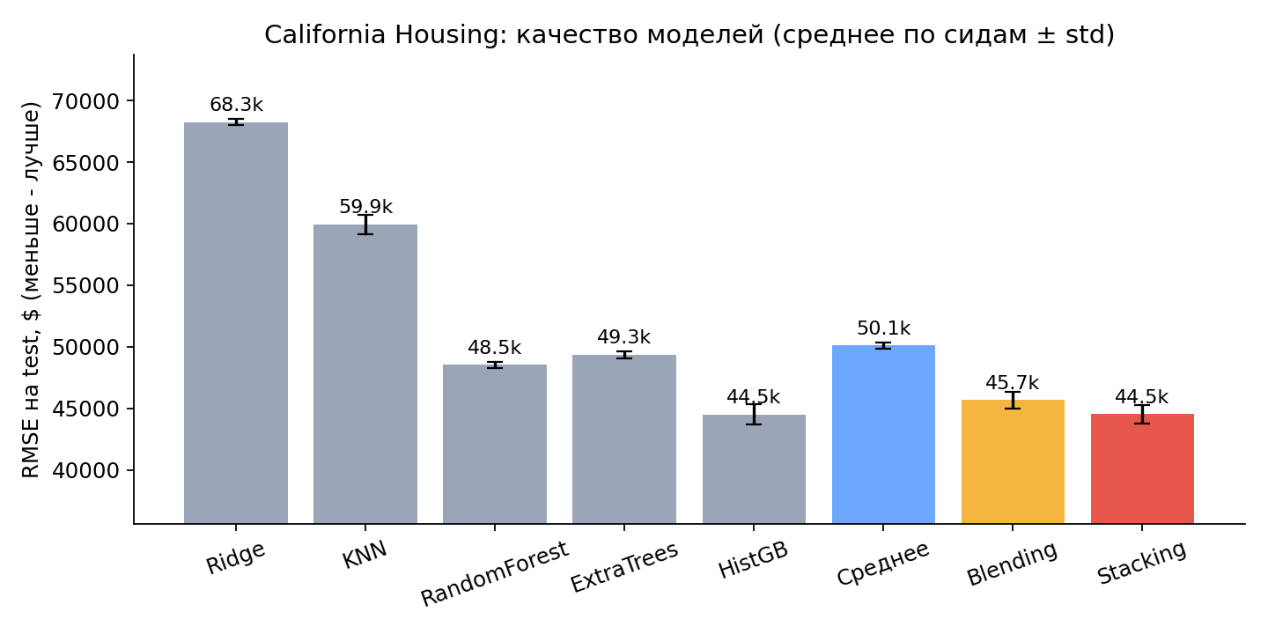
Качество моделей на test
Модель | RMSE на test, $ | R²
Ridge | 68 251 ± 216 | 0.647
KNN | 59 934 ± 784 | 0.728
RandomForest | 48 544 ± 263 | 0.822
ExtraTrees | 49 341 ± 308 | 0.816
HistGradientBoosting | 44 519 ± 791 | 0.850
Простое среднее 5 моделей | 50 112 ± 268 | 0.810
Blending (holdout 20 %) | 45 668 ± 693 | 0.842
Stacking (K=5, NNLS) | 44 544 ± 762 | 0.850
Stacking, мета = Ridge | 44 469 ± 803 | 0.850
Stacking, мета = HistGB | 44 650 ± 982 | 0.849
Выводы:
- Stacking практически равен лучшей одиночной модели (44 544 против 44 519; разница меньше разброса между разбиениями). Мета-модель на сиде 0 дала HistGB вес 0.87, ExtraTrees 0.13, остальным около нуля.
- Простое среднее хуже лучшей модели (50 112): слабые Ridge и KNN тянут результат вниз. Обучаемые веса решают эту проблему.
- Blending хуже Stacking примерно на 1 100 долларов RMSE (около 2.5 %): базовые модели видят 80 % train, а мета-модель - только 3 300 объектов.
- Тип мета-модели почти не важен: NNLS, Ridge и HistGB различаются на 100-200 долларов, то есть в пределах шума. Более сложная мета-модель не даёт выигрыша.

4.3. Демонстрация утечки
Если мета-модель обучить на предсказаниях train вместо OOF, происходит следующее (сид 0):
Модель | RMSE train (in-sample) | RMSE OOF | RMSE test
KNN | 0 | 60 011 | 60 100
RandomForest | 23 939 | 49 409 | 48 237
HistGB | 33 435 | 46 476 | 43 401
KNN с весами по расстоянию на train не ошибается вовсе, поэтому «наивная» мета-модель присваивает ему вес 1.0 и обнуляет остальные (RMSE на train мета-модели около 0). На test получается RMSE 60 100 - ровно как у KNN и на треть хуже честного stacking (43 468). OOF-ошибки (вторая колонка) близки к test-ошибкам, поэтому мета-модель, обученная на них, распределяет веса верно.
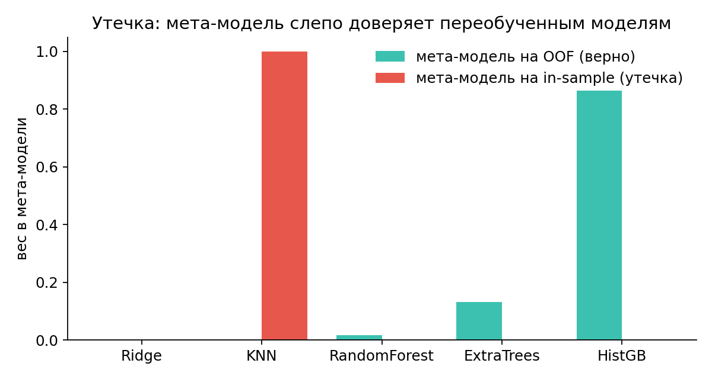
Веса мета-модели: OOF и in-sample

4.4. Разнообразие моделей
Корреляция OOF-ошибок RandomForest и ExtraTrees равна 0.96: это почти одно и то же. Наименее похож на остальных Ridge (0.69-0.80), но он слишком слаб и получает нулевой вес.
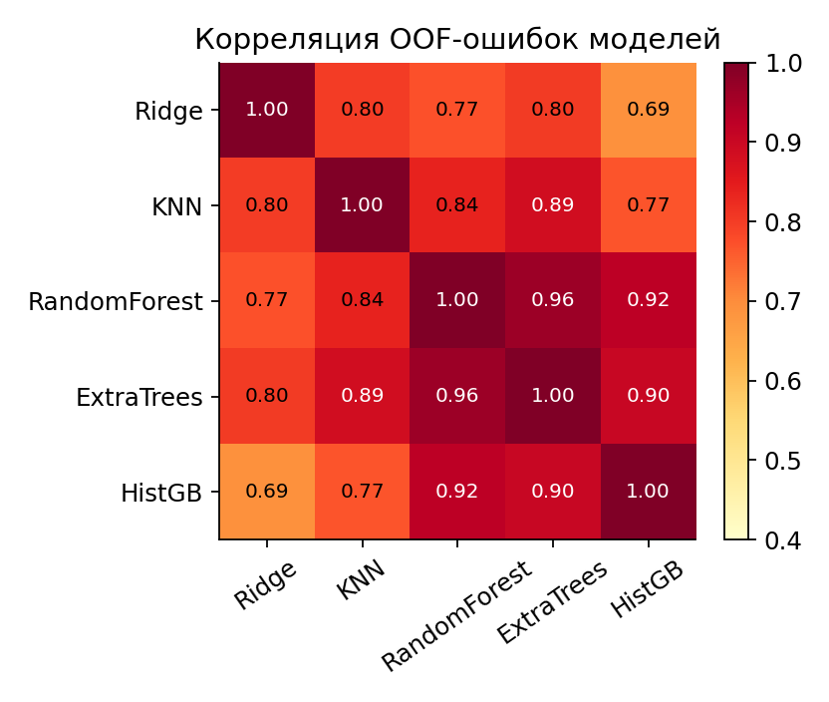
Корреляция ошибок

4.5. Размер holdout в Blending
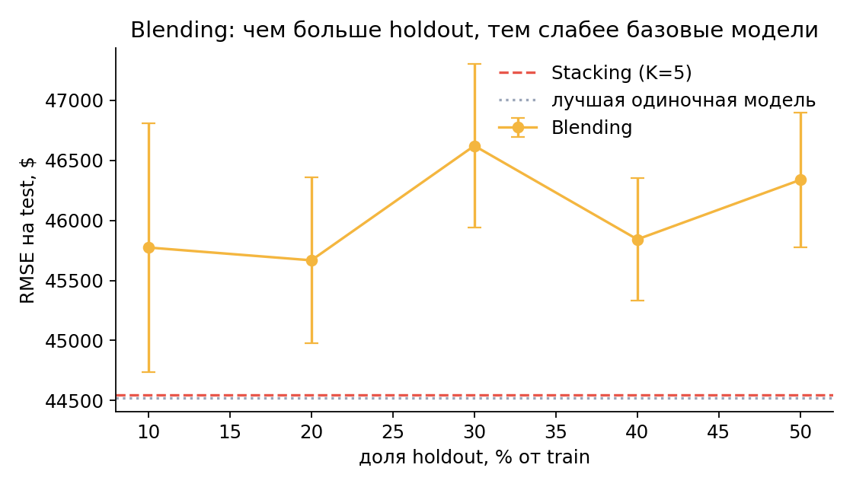
Размер holdout
При доле holdout от 10 до 50 % RMSE колеблется в пределах 45 700 - 46 600 и во всех случаях остаётся хуже Stacking (44 544). Закономерность не монотонна: более крупный holdout даёт мета-модели больше данных, но лишает базовые модели обучающих примеров, и эти эффекты примерно уравновешиваются.

4.6. Когда помогает Stacking: состав пула
Один и тот же обучающий прогон; подмножества моделей берутся как срезы столбцов OOF-матрицы.
Пул | Stacking | Лучшая одиночная | Выигрыш
все 5 моделей | 44 544 | 44 519 (HistGB) | -0.06 %
без HistGB | 48 255 | 48 544 (RF) | 0.6 %
RF + KNN | 48 429 | 48 544 (RF) | 0.2 %
RF + ET | 48 255 | 48 544 (RF) | 0.6 %
Даже в самом благоприятном случае выигрыш меньше 1 %. Когда в пуле есть заметно более сильная модель (HistGB), стекинг сводится к её копии.

4.7. Классификация
Breast Cancer (569 объектов), 5-fold x 2 повтора. Модели: логистическая регрессия, SVM, KNN, RandomForest, Naive Bayes; мета-модель - логистическая регрессия на вероятностях.
Модель | Log-loss | Accuracy
Логистическая регрессия (лучшая одиночная) | 0.074 ± 0.032 | 0.975
SVM | 0.083 ± 0.036 | 0.974
RandomForest | 0.126 ± 0.033 | 0.962
Среднее вероятностей | 0.094 ± 0.027 | 0.968
Stacking | 0.077 ± 0.028 | 0.976
Blending (holdout 30 %) | 0.095 ± 0.024 | 0.969
Картина та же: Stacking на уровне лучшей одиночной модели, но заметно лучше простого среднего и Blending. На маленькой выборке holdout в 170 объектов слишком мал для надёжного обучения мета-модели.

5. Выводы
- Stacked generalization заменяет ручной выбор модели обучаемым: мета-модель узнаёт по OOF-ошибкам, кому и насколько доверять.
- Ключевое условие корректности - мета-признаки должны быть получены моделями, не видевшими объект. Обучение на in-sample предсказаниях даёт утечку: в нашем эксперименте мета-модель выбрала KNN с нулевой ошибкой на train, и качество упало на треть.
- Blending проще и дешевле ($M$ обучений вместо $M\left(K+1\right)$), но на выборках умеренного размера уступает Stacking из-за раздела данных между двумя уровнями.
- Прирост качества не гарантирован. На California Housing Stacking сравнялся с лучшей моделью, а лучшее достигнутое преимущество над лучшей одиночной моделью составило около 0.6 %. Больше всего ансамбль даёт, когда модели сопоставимы по силе и ошибаются по-разному.
- Практический совет: брать простую (линейную, неотрицательную) мета-модель, проверять разнообразие моделей, использовать OOF как честную оценку качества и сравнивать с простым усреднением и с лучшей одиночной моделью.
Ограничения: три разбиения train/test, один регрессионный и один небольшой классификационный датасет, 100 деревьев в лесах и без подбора гиперпараметров. Абсолютные цифры не стоит переносить на другие задачи.

6. Воспроизведение
pip install -r requirements.txt
python -m pytest # тесты
python scripts/run_experiments.py # основные эксперименты (около 6 минут)
python scripts/run_ablation.py # абляция по составу пула
jupyter lab notebooks/main.ipynb # пошаговый разбор

Литература
- Wolpert D. H. Stacked generalization // Neural Networks. 1992. Vol. 5, No. 2. P. 241-259.
- Breiman L. Stacked regressions // Machine Learning. 1996. Vol. 24, No. 1. P. 49-64.
- Ting K. M., Witten I. H. Issues in stacking algorithms // Journal of Artificial Intelligence Research. 1999. Vol. 10. P. 271-289.
- Džeroski S., Ženko B. Is combining classifiers with stacking better than selecting the best one? // Machine Learning. 2004. Vol. 54, No. 3. P. 255-273.
- van der Laan M. J., Polley E. C., Hubbard A. E. Super Learner // Statistical Applications in Genetics and Molecular Biology. 2007. Vol. 6, No. 1, Article 25.
- Caruana R., Niculescu-Mizil A., Crew G., Ksikes A. Ensemble selection from libraries of models // Proc. ICML. 2004.
- Hastie T., Tibshirani R., Friedman J. The Elements of Statistical Learning. 2nd ed. Springer, 2009. Section 8.8.
- Документация scikit-learn: StackingRegressor, StackingClassifier, cross_val_predict.
- Pace R. K., Barry R. Sparse spatial autoregressions // Statistics & Probability Letters. 1997. Vol. 33. P. 291-297 (датасет California Housing).

